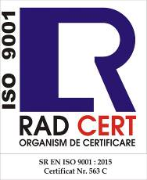

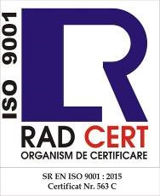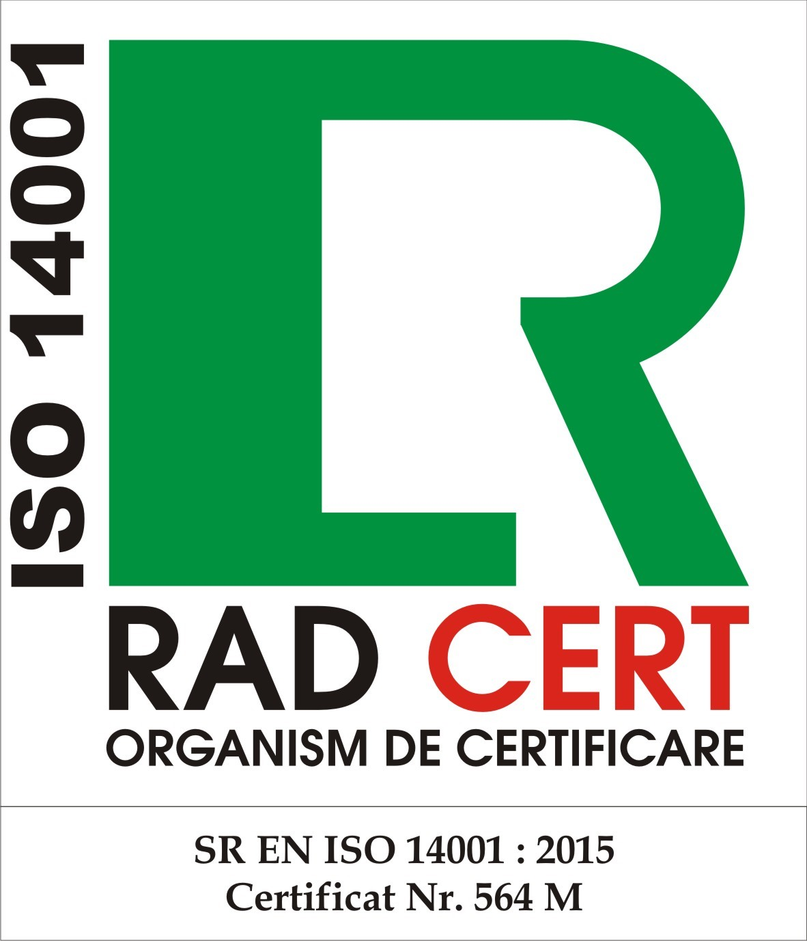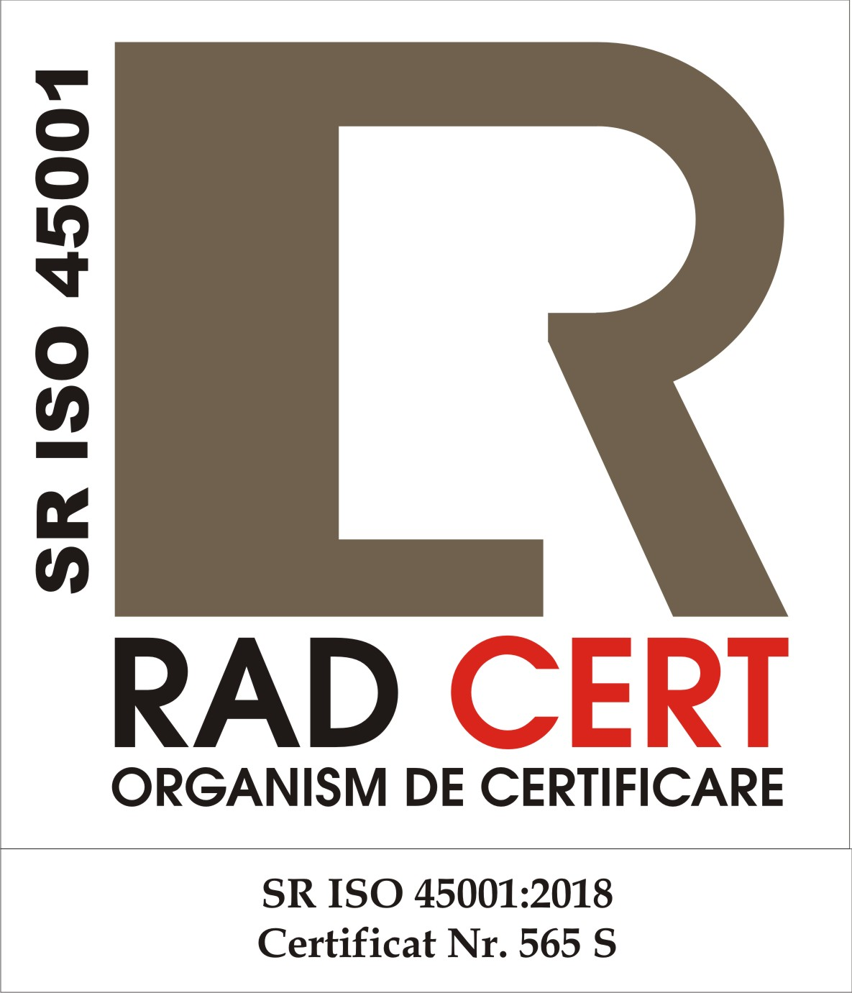

SPITALUL MUNICIPAL DE URGENŢĂ PAŞCANI
Str.Grădinitei nr.5, jud.Iasi, CP 705200 Tel: 0232763600; Fax: 0232765060 e-ail:spitalulmunicipalpascani@yahoo.com
Acreditare ANMCS nr. 119/ 2015

Nr. ............. din........................

ANUNT ORGANIZARE CONCURS

Spitalul Municipal de Urgenta Pașcani, cu sediul in Pașcani, str. Grădiniței nr. 5, organizează concurs, în conformitate cu prevederile Ordinului MS nr. 166/26.01.2023 pentru aprobarea metodologiilor privind organizarea și desfășurarea concursurilor de ocupare a posturilor vacante si temporar vacante de medic, medic stomatolog, farmacist, biolog, biochimist și chimist din unitățile sanitare publice sau din direcțiile de sănătate publica, precum și a funcțiilor de șef de secție, șef de laborator și șef de compartiment din unitățile sanitare fără paturi sau din direcțiile de sănătate publica, respectiv a funcției de farmacist-șef în unitățile sanitare publice cu paturi si in baza Memorandumului aprobat conform adresei MDLPA nr. 4849/16.01.2024, pentru ocuparea următoarelor posturi contractuale vacante, perioada nedeterminata:

- un post vacant, cu normă întreagă (7 ore/zi) de medic specialist în specialitatea neurologie, în cadrul Secției neurologie;

Pentru a ocupa un post vacant dintre cele prevăzute mai sus, candidații trebuie să îndeplinească următoarele condiții:

Condiții generale:
a) are cetățenia română sau cetățenia unui alt stat membru al Uniunii Europene, a unui stat parte la Acordul privind Spațiul Economic European (SEE) sau cetățenia Confederației Elvețiene;
b) cunoaște limba română, scris și vorbit;
c) are capacitate de muncă în conformitate cu prevederile Legii nr. 53/2003 - Codul muncii, republicată, cu modificările și completările ulterioare;
d) are o stare de sănătate corespunzătoare postului pentru care candidează, atestată pe baza adeverinței medicale eliberate de medicul de familie sau de unitățile sanitare abilitate;
e) îndeplinește condițiile de studii, de vechime în specialitate și, după caz, alte condiții specifice potrivit cerințelor postului scos la concurs;
f) nu a fost condamnată definitiv pentru săvârșirea unei infracțiuni contra securității naționale, contra autorității, contra umanității, infracțiuni de corupție sau de serviciu, infracțiuni de fals ori contra înfăptuirii justiției, infracțiuni săvârșite cu intenție care ar face o persoană candidată la post incompatibilă cu exercitarea funcției contractuale pentru care candidează, cu excepția situației în care a intervenit reabilitarea;
g) nu execută o pedeapsă complementară prin care i-a fost interzisă exercitarea dreptului de a ocupa funcția, de a exercita profesia sau meseria ori de a desfășura activitatea de care s-a folosit pentru săvârșirea infracțiunii sau față de aceasta nu s-a luat măsura de siguranță a interzicerii ocupării unei funcții sau a exercitării unei profesii;
h) nu a comis infracțiunile prevăzute la art. 1 alin. (2) din Legea nr. 118/2019 privind Registrul național automatizat cu privire la persoanele care au comis infracțiuni sexuale, de exploatare a unor persoane sau asupra minorilor, precum și pentru completarea Legii nr. 76/2008 privind organizarea și funcționarea Sistemului National de Date Genetice Judiciare, cu modificările ulterioare, pentru domeniile prevăzute la art. 35 alin. (1) lit. h) din Hotărârea Guvernului nr. 1336/2022 pentru aprobarea Regulamentului – cadru privind organizarea si dezvoltarea carierei personalului contractual din sectorul bugetar plătit din fonduri publice.

Condiții specifice:
- diploma de licență in domeniul medicina
- certificat de medic specialist in specialitatea neurologie
- Certificat de membru Colegiul Medicilor si viza pe anul in curs

Dosarul de înscriere la concurs va cuprinde următoarele acte:
a) formularul de înscriere la concurs, conform modelului prevăzut în anexa nr. 2 la Hotărârea Guvernului nr. 1.336/2022 pentru aprobarea Regulamentului-cadru privind organizarea și dezvoltarea carierei personalului contractual din sectorul bugetar plătit din fonduri publice (HG nr. 1.336/2022), conform Anexei la anunț;
b) copia de pe diploma de licență și certificatul de medic specialist in specialitatea postului;
c) copie a certificatului de membru al organizației profesionale cu viza pe anul în curs;
d) dovada/înscrisul din care să rezulte că nu i-a fost aplicată una dintre sancțiunile prevăzute la art. 455 alin. (1) lit. e) sau f), la art. 541 alin. (1) lit. d) sau e), respectiv la art. 628 alin. (1) lit. d) sau e) din Legea nr. 95/2006 privind reforma în domeniul sănătății, republicată, cu modificările şi completările ulterioare, ori cele de la art. 39 alin. (1) lit. c) sau d) din Legea nr. 460/2003 privind exercitarea profesiunilor de biochimist, biolog și chimist, înființarea, organizarea și funcționarea Ordinului Biochimiștilor, Biologilor și Chimiștilor în sistemul sanitar din România;
e) acte doveditoare pentru calcularea punctajului prevăzut în anexa nr. 3 la ordin;
f) certificat de cazier judiciar sau, după caz, extrasul de pe cazierul judiciar;
g) certificatul de integritate comportamentală din care să reiasă că nu s-au comis infracțiuni prevăzute la art. 1 alin. (2) din Legea nr. 118/2019 privind Registrul național automatizat cu privire la persoanele care au comis infracțiuni sexuale, de exploatare a unor persoane sau asupra minorilor, precum şi pentru completarea Legii nr. 76/2008 privind organizarea și funcționarea Sistemului National de Date Genetice Judiciare, cu modificările ulterioare, pentru candidații înscriși pentru posturile din cadrul sistemului de învățământ, sănătate sau protecție socială, precum și orice entitate publică sau privată a cărei activitate presupune contactul direct cu copii, persoane în vârstă, persoane cu dizabilități sau alte categorii de persoane vulnerabile ori care presupune examinarea fizică sau evaluarea psihologică a unei persoane;
h) adeverință medicală care să ateste starea de sănătate corespunzătoare, eliberată de către medicul de familie al candidatului sau de către unitățile sanitare abilitate cu cel mult 6 luni anterior derulării concursului;
i) copia actului de identitate sau orice alt document care atestă identitatea, potrivit legii, aflate în termen de valabilitate;
j) copia certificatului de căsătorie sau a altui document prin care s-a realizat schimbarea de nume, după caz;
k) curriculum vitae, model comun european.
l) chitanța de plata a taxei de concurs
Taxa de participare la concurs este de 200 lei.

Documentele prevăzute la lit. d) și f) sunt valabile 3 luni și se depun la dosar în termen de valabilitate.
Adeverința care atestă starea de sănătate conține, în clar, numărul, data, numele emitentului şi calitatea acestuia, în formatul standard stabilit prin ordin al ministrului sănătății. Pentru candidații cu dizabilități, în situația solicitării de adaptare rezonabilă, adeverința care atestă starea de sănătate trebuie însoțită de copia certificatului de încadrare într-un grad de handicap, emis în condițiile legii.
Copiile de pe actele prevăzute la lit. b), c), i) și j), precum și copia certificatului de încadrare într-un grad de handicap se prezintă însoțite de documentele originale, care se certifică cu mențiunea "conform cu originalul" de către secretarul comisiei de concurs.
Documentul prevăzut la lit. f) poate fi înlocuit cu o declarație pe propria răspundere privind antecedentele penale. În acest caz, candidatul declarat admis la selecția dosarelor are obligația de a completa dosarul de concurs cu originalul documentului prevăzut la lit. f), anterior datei de susținere a probei scrise.
Dosarele de concurs se depun la sediul Spitalului Municipal de Urgenta Pașcani - Serviciul RUNOS, in termen de 10 zile lucrătoare de la data afișării anunțului, in perioada 14.03.2024 – 27.03.2024, de luni pana vineri in intervalul orar 10,00 – 15,00.

Concursul consta in următoarele probe:
- selecția dosarelor pentru înscriere (proba A) și pentru stabilirea punctajului rezultat din analiza și evaluarea activității profesionale și științifice pentru proba suplimentară de departajare (proba D), prevăzută în anexa nr. 3 la ordin
- proba scrisă (proba B)
- proba clinică sau practică, în funcție de specificul postului publicat la concurs (proba C).

Se pot prezenta la etapa/proba următoare numai candidații declarați admiși la proba precedenta. Sunt declarați admiși candidații care au obținut minimum 50 de puncte la proba scrisă, respectiv 50 de puncte la proba clinică/practică, după caz.
În urma susținerii tuturor probelor vor fi declarați admiși candidații care au realizat un punctaj minim de 50 de puncte, în urma calculării mediei aritmetice. Fiecare proba a concursului va fi notata cu maximum 100 puncte.
Obținerea postului se face strict în ordinea descrescătoare a punctajului realizat.
Pentru stabilirea clasificării finale a candidaților pe fiecare post publicat, în cazul candidaților cu punctaje egale, după desfășurarea tuturor probelor de concurs, se declară admis candidatul care a obținut punctajul cel mai mare la proba scrisă (B), iar dacă egalitatea se menține candidații aflați în această situație vor fi departajați pe baza punctajului obținut la proba suplimentară de departajare (proba D), prevăzută în anexa nr. 3 la ordin, anunțat odată cu selecția dosarelor de concurs.
Tematica/bibliografia de concurs este cea pentru concursul de ocupare de post specialitatea neurologie, afișată pe site-ul Ministerului Sănătății si se regăsește si pe site-ul unității: www.smupascani.com. precum si la avizierul spitalului.
Relații suplimentare se pot obţine de la Serviciul RUNOS al unităţii, tel. 0785079526.

Calendarul de desfășurare a concursului:

Publicare/afișare anunț concurs | 14.03.2024
Perioada depunere dosare concurs | 14.03.2024 - 27.03.2024 in intervalul orar 10,00-15,00
Data selecției dosarelor si stabilirea punctajului rezultat din analiza si evaluarea activității profesionale si științifice pentru proba suplimentara de departajare (proba D), prevăzută in anexa nr. 3 la ordin | 28.03.2024
Data afișării rezultatului selecției dosarelor | 29.03.2024
Data limita de depunere a contestațiilor privind rezultatul selecției de dosare si stabilirea punctajului rezultat din analiza si evaluarea activității profesionale si științifice pentru proba suplimentara de departajare (proba D), prevăzută in anexa nr. 3 la ordin | 01.04.2024
Data afișării rezultatului contestațiilor privind rezultatul selecției de dosare si stabilirea punctajului rezultat din analiza si evaluarea activității profesionale si științifice pentru proba suplimentara de departajare (proba D), prevăzută in anexa nr. 3 la ordin | 02.04.2024
Data desfășurării probei scrise | 09.04.2024 ora 9,00
Data afișării rezultatului probei scrise | 10.04.2024
Data limita de depunere a contestațiilor privind rezultatul probei scrise | 11.04.2024
Data afișării rezultatului contestațiilor privind proba scrisa | 12.04.2024
Data probei clinice sau practice in funcție de specificul postului | 15.04.2024, ora 9,00
Data afișării rezultatului probei clinice sau practice | 16.04.2024
Data limita de depunere a contestațiilor privind rezultatul probei clinice/practice | 17.04.2024
Data afișării rezultatului contestațiilor privind proba clinica | 18.04.2024
Data afișării rezultatelor finale | 18.04.2024

In cazul in care calendarul de concurs va suferi modificări pe parcursul derulării concursului, acestea vor fi aduse la cunoștința candidaților prin afișare la sediul si pe pagina de internet a unității.

Manager interimar Sef serv. RUNOS
Dr. Bechir Daniel Ec. Puiu Carmenuş Gabriela

